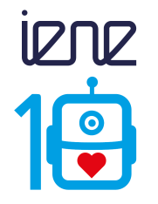

Newsletter Nr.5
Dezember 2022
ERASMUS+ Programm – Leitaktion 2: Strategische Partnerschaft
IENE 10 "Vorbereitung von Mitarbeitenden im Gesundheitswesen auf die Arbeit mit sozial assistierenden, humanoiden Robotern"
Vertragsnummer : 2020-1-UK01-KA202-078802

Finales Treffen  25-26 November 2022  Bukarest, Rumänien |  | Auf der letzten Sitzung tauschten die Partner die Berichte über die Durchführung des MOOC aus. Der MOOC wurde an über 460 Personen in der ganzen Welt verteilt. |  |  | Sie ermittelten auch die Projektergebnisse, die auf der EU-Output-Plattform veröffentlicht werden sollen.
Die ERGEBNISSE des Projekts |  | Das IENE 10 Europäisches Modell  Das innovative Lehr- und Lernmodell IENE 10 zielt darauf ab, Fachkräfte des Gesundheits- und Sozialwesens auf die Arbeit mit sozial assistierenden, künstlich intelligenten Robotern vorzubereiten.  Alle IENE-Schulungsmodelle können heruntergeladen werden unter http://ieneproject.eu/training-models.php |  | 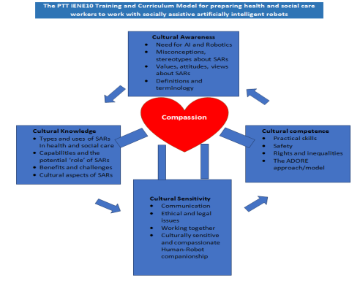
Die ERGEBNISSE des Projekts |  | Das IENE 10 Training Curriculum  Das Transcultural Robotics Nursing (TRN) Curriculum wurde entwickelt, um eine kulturell kompetente und mitfühlende transkulturelle Pflege durch den Einsatz von künstlicher Intelligenz und sozialer Robotik zu fördern. Das Curriculum ist in vier Module gegliedert:  - TRN-Bewusstsein  - TRN-Wissen  - TRN-Sensibilität  - TRN-Kompetenz  Laden Sie das Transcultural Robotics Nursing (TRN) Curriculum Model auf Englisch, Rumänisch, Griechisch, Italienisch und Deutsch herunter: http://ieneproject.eu/curriculum-modules.php |  |  |  |  | DIE LERNRESSOURCEN  Eine Reihe von 16 Lehr- und Lernmitteln zur Vorbereitung von Gesundheits- und Sozialarbeitenden auf die Arbeit mit sozial unterstützenden, künstlich intelligenten Robotern wurde auf der Grundlage des unten stehenden Rahmens erstellt.  Jedes Tool behandelt ein bestimmtes Thema entsprechend den Lehrplanmodulen.  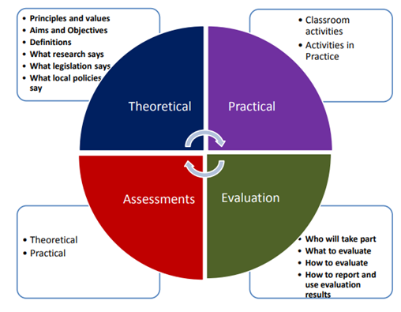  Zu herunterladen unter: http://ieneproject.eu/learning-tools.php
Der IENE 10 Massive Open Online Course (MOOC) |  | 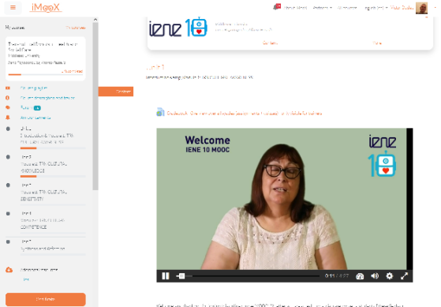  Der MOOC wird bald wieder geöffnet und Sie können den Online-Kurs in Ihrem eigenen Tempo absolvieren, wann immer Sie wollen - vergessen Sie nicht, ihn mit Ihren Freunden zu teilen! Besuchen Sie https://imoox.at/course/IENE-Robots | Der IENE 10 MOOC Transcultural Robotics Nursing (TRN) kombiniert interkulturelle Bildung und Robotik im Gesundheits- und Sozialwesen.  Der Kurs lief vom 30. September bis zum 4. November 2022.  Mehr als 460 Teilnehmer meldeten sich für den Kurs an, von denen 240 die Mindestteilnehmerzahl erreichten und 185 die Abschlussprüfung ablegten und eine Teilnahmebescheinigung erhielten.  Die Teilnehmer verbesserten ihr Wissen und ihre Fähigkeiten in Bezug auf sozial unterstützende künstlich intelligente Roboter in der Gesundheits- und Sozialpflege (HSC).  Weitere Informationen unter  http://ieneproject.eu/learning-tools.php
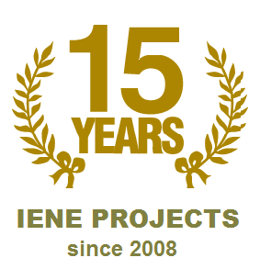 |  | Das IENE 10-Projektteam hielt am 25. und 26. November 2022 in Bukarest, Rumänien, eine letzte Projektsitzung ab.  Bei diesem Treffen veranstaltete das Projektteam auch Feierlichkeiten zum 15-jährigen Bestehen des IENE-Programms. |  |  |  | 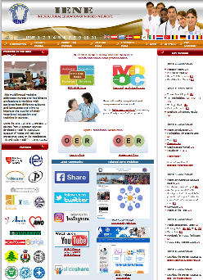  Die IENE-Website enthält die wichtigsten Ergebnisse, die von den Partnern seit 2007 erarbeitet wurden. Besuchen Sie die IENE-Projekt-Website unter http://ieneproject.eu
